中国国际物联网（传感网）博览会中科怡海邀请函

尊敬的领导：
2009年8月7日，温家宝总理在无锡提出“感知中国”的理念；在《让科技引领中国可持续发展》的讲话中，温总理将物联网列入战略性新兴产业之一，标志着物联网产业发展已提升至国家战略。2009年11月，国务院正式批复无锡建设“国家传感网创新示范区（国家传感信息中心）”。自此，无锡迅速成为中国物联网发展的摇篮和中心。到2012年，无锡市物联网企业总产值将达到600亿元；2015年，产业规模将达到2500亿元。现在中国国际物联网（传感网）大会在无锡隆重召开，这将是中国物联网产业发展以来的总结、发展、规划与展示的一次盛会。
由工信部、国家发改委、科技部、中科院、新华社、江苏省人民政府共同主办的第一届中国物联网（传感网）大会是迄今为止中国物联网领域最高级别的行业大会、作为国家级会议、国际级平台，组委会致力于将本届大会打造中国乃至全球物联网行业“达沃斯”盛会。
中科怡海作为本次大会的重要参展商和技术支持商，向您郑重发出邀请，我们真诚预约，请您拨冗，以参会嘉宾的身份来无锡参加这届盛会。
期待您的回执，谢谢！
中科怡海高新技术发展江苏股份公司
2010年10月
附一：中科怡海展会信息
中科怡海展位在“左区”1C02。
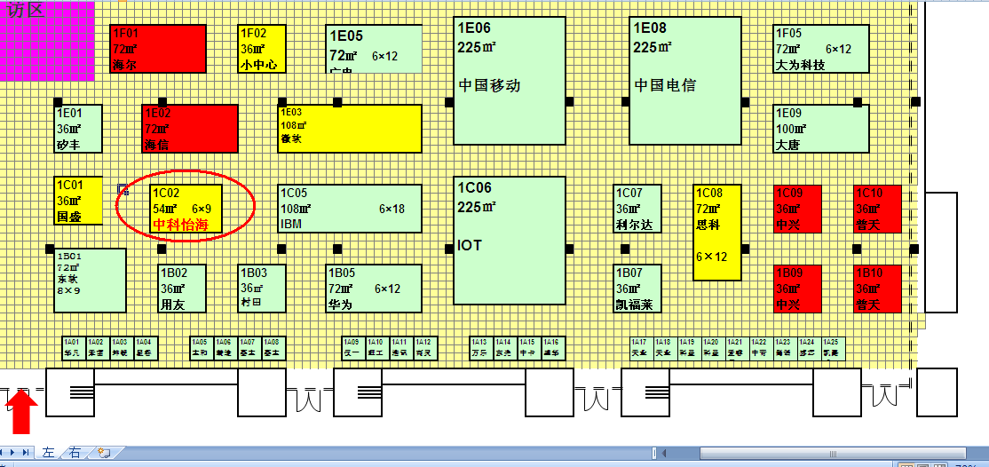
附二：中国国际物联网（传感网）博览会信息

一、会议名称
中文名称：中国国际物联网（传感网）博览会
英文名称：China International IOT(SN)Exposition
活动官网：www.ciiot.com

二、时间地点
举办时间：2010年10月28至30日
(布展：10月24至27日；撤展：10月31日至11月1日）
主会场：太湖国际博览中心（展览地）
湖滨饭店（开幕式、中国物联网大会举办地）
副会场：太湖饭店、锡洲花园酒店等

三、议程

（一）博览会开幕式暨第一届中国物联网大会开幕式
时间：2010年10月28日9时30分至10时
地点：湖滨饭店

（二）物联网技术和产品展示会
时间：2010年10月28日至30日
地点：太湖国际博览中心

（三）第一届中国物联网大会—物联网技术与商业应用高峰论坛
时间：2010年10月28日10时至18时30分
地点：湖滨饭店

（四）第一届中国物联网大会—物联网投融资论坛
时间：2010年10月29日9时30分至17时30分
地点：太湖饭店

（五）第一届中国物联网大会—国际大学生物联网创新创业大赛
时间：2010年10月28至30日
地点：太湖国际博览中心

（六）物联网项目发布和成果签约仪式

四、联系方式
地 址：无锡市南长区南湖大道501号创智园A栋
联系人：华媛
电 话：13665100632
邮 箱：13665100632@139.com

